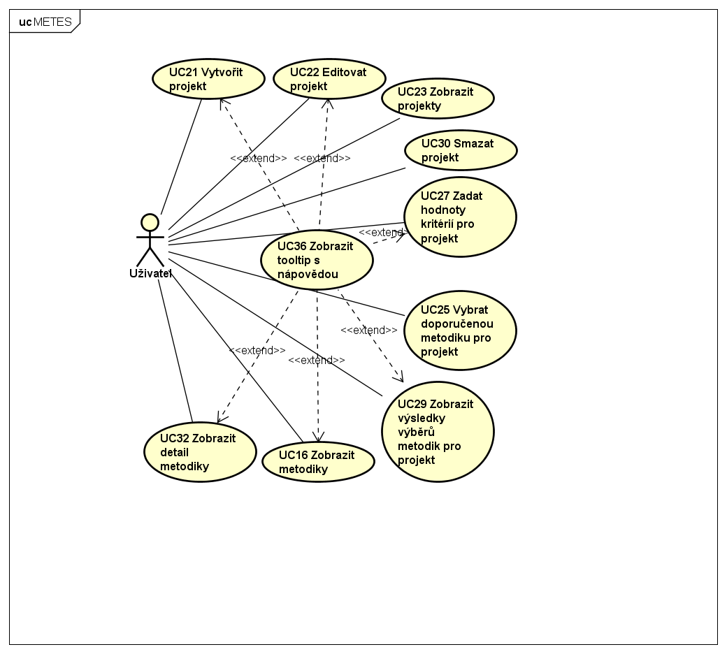

|  |  |
| --- | --- |
| **Název případu užití** | Vytvořit projekt |
| **Identifikace případu užití** | UC21 |
| **Identifikace obrazovky** | 5_1_uzivatel_projekty, 5_2_uzivatel_projekt_vytvoreni, 5_3_uzivatel_projekt_editace |
| **Cíl případu užití** | Vytvořit projekt |
| **Primární aktér(ři)** | Uživatel |
| **Pomocný aktér(ři)** | - |
| **Vstupní podmínky** | Systém zobrazil obrazovku 5_1 se seznamem aktivních projektů uživatele |
| **Výstupní podmínky** | Systém vytvoří nový projekt |
| **Základní scénář** | **Uživatel vytvoří nový projekt zadáním názvu a případně popisu.**   |  |  |  | | --- | --- | --- | | Krok | Role | Akce | | 1 | Uživatel | klikne na Vytvořit projekt | | 2 | Systém | zobrazí obrazovku 5_2 pro vytvoření projektu, povinné pole je označené hvězdičkou, do pole Název je možné zadat max 50 znaků | | 3 | Uživatel | vyplní Název, nepovinně Popis | | 4 | Uživatel | klikne na Uložit | | 5 | Systém | kontroluje, zda je vyplněné povinné pole Název | | 6 | Systém | pokud je povinné pole vyplněné, uloží nový projekt a přidělí mu ID, uloží k němu uživatele, nastaví status projetu na aktivní | | 7 | Systém | zobrazí hlášku “Projekt byl úspěšně vytvořen.” a zobrazí obrazovku 5_3, tlačítko Vyhledej metodiky je neaktivní | |
| **Alternativní scénář** | |  |  |  | | --- | --- | --- | | Krok | Role | Akce | | 6a1 | Systém | systém neuloží projekt a zobrazí chybovou hlášku v záhlaví aplikace | | 6a2 | Uživatel | vrátí se k editaci polí (krok 3 základního scénáře) | |

|  |  |
| --- | --- |
| **Název případu užití** | Editovat projekt |
| **Identifikace případu užití** | UC22 |
| **Identifikace obrazovky** | 5_1_uzivatel_projekty, 5_3_uzivatel_projekt_editace |
| **Cíl případu užití** | Editovat projekt |
| **Primární aktér(ři)** | Uživatel |
| **Pomocný aktér(ři)** | - |
| **Vstupní podmínky** | Uživatel má vytvořený alespoň jeden projekt, systém mu zobrazil seznam aktivních projektů na obrazovce 5_1 |
| **Výstupní podmínky** | Systém uloží změny provedené uživatelem. |
| **Základní scénář** | **Uživatel může editovat název a popis vybraného projektu.**   |  |  |  | | --- | --- | --- | | Krok | Role | Akce | | 1 | Uživatel | klikne na ikonu editace projektu na obrazovce 5_1 | | 2 | Systém | zobrazí obrazovku 5_3 s aktuálními hodnotami polí | | 3 | Uživatel | změní potřebné údaje | | 4 | Uživatel | klikne na Uložit | | 5 | Systém | kontroluje, zda je vyplněné povinné pole Název | | 6 | Systém | pokud je povinné pole vyplněné, uloží změněné detaily projektu a zobrazí hlášku “Změny uloženy.” | |
| **Alternativní scénář** | |  |  |  | | --- | --- | --- | | Krok | Role | Akce | | 6a1 | Systém | zobrazí chybovou hlášku a neuloží zadané údaje | | 6a2 | Uživatel | vrátí se ke kroku 3 základního scénáře | |

|  |  |
| --- | --- |
| Název případu užití | Zobrazit projekty |
| Identifikace případu užití | UC23 |
| Identifikace obrazovky | 5_1_uzivatel_projekty |
| Cíl případu užití | Zobrazit projekty |
| Primární aktér(ři) | Uživatel |
| Pomocný aktér(ři) | - |
| Vstupní podmínky | Přihlášený uživatel do systému |
| Výstupní podmínky | Výpis všech aktivních projektů uživatele |
| Základní scénář | **Uživatel si zobrazí seznam svých projektů.**   |  |  |  | | --- | --- | --- | | Krok | Role | Akce | | 1 | Uživatel | klikne v menu na položku Projekty | | 2 | Systém | zobrazí obrazovku 5_1 a vypíše aktivní projekty uživatele | |
| Alternativní scénář | |  |  |  | | --- | --- | --- | | Krok | Role | Akce | | 2a1 | Systém | uživatel nemá žádné projekty, systém zobrazí informační hlášku | |

|  |  |
| --- | --- |
| **Název případu užití** | Vybrat doporučenou metodiku |
| **Identifikace případu užití** | UC25 |
| **Identifikace obrazovky** | 5_3_uzivatel_projekt_editace |
| **Cíl případu užití** | Vybrat doporučenou metodiku pro projekt |
| **Primární aktér(ři)** | Uživatel |
| **Pomocný aktér(ři)** | - |
| **Vstupní podmínky** | Uživatel zadal do systému hodnoty kritérií pro projekt, systém zobrazil obrazovku 5_3 projektu |
| **Výstupní podmínky** | Systém vybral metodiky vhodné pro projekt |
| **Základní scénář** | **Systém vybere doporučenou metodiku pro projekt na základě údajů zadaných uživatelem.**   |  |  |  | | --- | --- | --- | | Krok | Role | Akce | | 1 | Uživatel | vyplní název, poznámku, datum a klikne na tlačítko “Vyhledej metodiky” | | 2 | Systém | kontroluje, zda byly pro projekt zadány hodnoty kritérií | | 3 | Systém | pokud ano, provede výběr a uloží výsledky spolu s ID výběru, ID uživatele a datem výběru | | 4 | Systém | zobrazí obrazovku s výsledky výběru (viz UC29, od kroku 2) | |
| **Alternativní scénář 3a:**  **Projekt není ohodnocen** | |  |  |  | | --- | --- | --- | | Krok | Role | Akce | | 3a1 | Systém | pokud pro projekt nebyly zadány hodnoty kritérií, zobrazí chybovou hlášku v záhlaví aplikace | |

|  |  |
| --- | --- |
| **Název případu užití** | Zadat hodnoty kritérií pro projekt |
| **Identifikace případu užití** | UC27 |
| **Identifikace obrazovky** | 5_3_uzivatel_projekt_editace, 5_6_uzivatel_projekt_kriterii_hodnoty |
| **Cíl případu užití** | Zadané hodnoty kritérií pro projekt |
| **Primární aktér(ři)** | Uživatel |
| **Pomocný aktér(ři)** | - |
| **Vstupní podmínky** | Uživatel vytvořil projekt, systém zobrazil obrazovku 5_3 projektu |
| **Výstupní podmínky** | Uživatel zadal hodnoty kritérií projektu |
| **Základní scénář** | **Uživatel ohodnotí kritéria pro vybraný projekt. Při zadávání má možnost zobrazit si popis stupnice hodnocení pro každé kritérium.**   |  |  |  | | --- | --- | --- | | Krok | Role | Akce | | 1 | Uživatel | klikne na tlačítko Editovat hodnoty kritérií | | 2 | Systém | zobrazí obrazovku 5_6 | | 3 | Uživatel | rozklikne skupinu kritérií, kterou chce ohodnotit | | 4 | Uživatel | zadá hodnoty pro kritéria v dané skupině kritérií | | 5 | Uživatel | klikne na “Uložit skupinu kritérií” | | 6 | Systém | kontroluje, zda jsou zadané hodnoty v rozmezí hodnot daného kritéria | | 7 | Systém | pokud jsou hodnoty v rozmezí, uloží je | | 8 | Uživatel | ohodnotí další skupinu kritérií (vrací se ke kroku 3) | |
| **Alternativní scénář 7a:**  **Zadaná hodnota není v rozmezí povolených hodnot** | |  |  |  | | --- | --- | --- | | Krok | Role | Akce | | 7a1 | Systém | zobrazí chybovou hlášku, že zadaná hodnota není v rozmezí hodnot pro dané kritérium a označí o kterou hodnotu se jedná | | 7a2 | Uživatel | opraví chybnou hodnotu | | 7a3 | Uživatel | pokračuje od kroku 5 základního scénáře | |

|  |  |
| --- | --- |
| **Název případu užití** | Zobrazit výsledky výběrů metodik |
| **Identifikace případu užití** | UC29 |
| **Identifikace obrazovky** | 5_3_uzivatel_projekt_editace, 5_7_uzivatel_projekt_vysledky |
| **Cíl případu užití** | Zobrazení výsledků výběru metodik pro projekt |
| **Primární aktér(ři)** | Uživatel |
| **Pomocný aktér(ři)** | - |
| **Vstupní podmínky** | Uživatel provedl alespoň jeden výběr, na obrazovce 5_3 systém zobrazil seznam výsledků s datem výběru |
| **Výstupní podmínky** | Uživateli se zobrazil výsledek výběru |
| **Základní scénář** | **Uživatel si zobrazí seznam použitelných a doporučených metodik pro projekt.**   |  |  |  | | --- | --- | --- | | Krok | Role | Akce | | 1 | Uživatel | klikne na ikonu pro zobrazení výsledku výběru | | 2 | Systém | pokud byly pro projekt nějaké metodiky úspěšně vybrány, zobrazí obrazovku 5_7 s výsledky pro tento výběr. Doporučená metodika je označená a v seznamu figuruje jako první, ostatní použitelné metodiky jsou pod ní.  U každé metodiky se zobrazí její popis, tlačítko pro zobrazení detailu metodiky (viz UC32) a porovnání zadaných hodnot kritérií pro projekt s hodnocením metodiky | |
| **Alternativní scénář** | |  |  |  | | --- | --- | --- | | Krok | Role | Akce | | 2a1 | Systém | pokud nebyly zvoleny žádné metodiky, zobrazí obrazovku 5_7 s odpovídající hláškou a přehledem zadaných hodnot kritérií projektu | |

|  |  |
| --- | --- |
| **Název případu užití** | Smazat projekt |
| **Identifikace případu užití** | UC30 |
| **Identifikace obrazovky** | 5_1_uzivatel_projekty |
| **Cíl případu užití** | Projekt je smazaný |
| **Primární aktér(ři)** | Uživatel |
| **Pomocný aktér(ři)** | - |
| **Vstupní podmínky** | Systém zobrazil obrazovku 5_1 s aktivními projekty uživatele |
| **Výstupní podmínky** | Status projektu byl nastaven na neaktivní |
| **Základní scénář** | **Uživatel smaže vybraný projekt.**   |  |  |  | | --- | --- | --- | | Krok | Role | Akce | | 1 | Uživatel | U projektu, který chce smazat, klikne na ikonu pro smazání projektu (koš) . | | 2 | Systém | Kvůli bezpečnosti systém zobrazí okno pro potvrzení před smazáním s volbami Ano a Ne. | | 3 | Uživatel | Klikne na Ano. | | 4 | Systém | Nastaví status projektu na neaktivní a zobrazí obrazovku 5_1 s aktivními projekty | |
| **Alternativní scénář** | |  |  |  | | --- | --- | --- | | Krok | Role | Akce | | 3a1 | Uživatel | Klikne na Ne | | 3a2 | Systém | Systém nesmaže konkrétní projekt - zobrazí informační hlášku. | |

|  |  |
| --- | --- |
| Název případu užití | Zobrazit metodiky |
| Identifikace případu užití | UC16 |
| Identifikace obrazovky | 7_1_uzivatel_metodika |
| Cíl případu užití | Zobrazit metodiky |
| Primární aktér(ři) | Uživatel |
| Pomocný aktér(ři) | - |
| Vstupní podmínky | Přihlášený uživatel do systému |
| Výstupní podmínky | Výpis všech dostupných metodik |
| Základní scénář | **Uživatel si zobrazí seznam metodik v systému.**   |  |  |  | | --- | --- | --- | | Krok | Role | Akce | | 1 | Uživatel | klikne v menu na položku Metodiky | | 2 | Systém | zobrazí obrazovku 7_1 a vypíše dostupné metodiky | |
| Alternativní scénář | |  |  |  | | --- | --- | --- | | Krok | Role | Akce | | 2a1 | Systém | v systému nebude existovat žádná metodika, zobrazí informační hlášku | |

|  |  |
| --- | --- |
| Název případu užití | Zobrazit detail metodiky |
| Identifikace případu užití | UC32 |
| Identifikace obrazovky | 7_1_uzivatel_metodika, 7_2_uzivatel_metodika_detail |
| Cíl případu užití | Zobrazit detail metodiky |
| Primární aktér(ři) | Uživatel |
| Pomocný aktér(ři) | - |
| Vstupní podmínky | Systém zobrazil obrazovku 7_1 se seznamem metodik |
| Výstupní podmínky | Zobrazení detailů vybrané metodiky |
| Základní scénář | **Uživatel si zobrazí detail vybrané metodiky.**   |  |  |  | | --- | --- | --- | | Krok | Role | Akce | | 1 | Uživatel | Uživatel si může vybrat metodiku kliknutím na ikonu „Informace“. | | 2 | Systém | Systém zobrazí obrazovku 7_2 s detailem vybrané metodiky | |
| Alternativní scénář | |  |  |  | | --- | --- | --- | | Krok | Role | Akce | |  |  |  | |

|  |  |
| --- | --- |
| **Název případu užití** | Zobrazit tooltip s nápovědou |
| **Identifikace případu užití** | UC36 |
| **Identifikace obrazovky** | 10_napoveda_tooltip |
| **Cíl případu užití** | U různých elementů na webu zobrazovat tooltipy s nápovědou |
| **Primární aktér(ři)** | Uživatel |
| **Pomocný aktér(ři)** | Systém |
| **Vstupní podmínky** | Uživatel klikne na tooltip u konkrétního elementu. |
| **Výstupní podmínky** | Systém zobrazil konkrétní nápovědu ke konkrétnímu elementu. |
| **Základní scénář** | **Uživatel si vybere tooltip s nápovědou ke konkrétnímu elementu.**   |  |  |  | | --- | --- | --- | | Krok | Role | Akce | | 1 | Uživatel | Klikne na “tooltip s nápovědou” | | 2 | Systém | zobrazí konkrétní nápovědu k elementu | |
| **Alternativní scénář** | |  |  |  | | --- | --- | --- | | Krok | Role | Akce | | 2a1 | Systém | nezobrazí konkrétní informaci | | 2a2 | Systém | zobrazí chybovou informaci, že se nápovědu nepodařilo nalézt | |